Всероссийская общественно-государственная инициатива «Горячее сердце»
Уроки Мужества.
Минобрнауки России совместно с Фондом социально-культурных инициатив под председательством С. В. Медведевой рекомендовал провести в общеобразовательных организациях Урок мужества, посвящённый Всероссийской общественно-государственной инициативе «Горячее сердце», в день Торжественной церемонии награждения лауреатов 17 февраля 2016 года.

С 11.02.16 по 15.02.2016 года в КГБОУ «Норильская общеобразовательная школа – интернат» проведены Уроки мужества в 8-х классах и тематический классный час в 7-х классах.
Целью проведения Урока мужества является формирование представлений об ответственном гражданском поведении детей и молодежи на примерах отважных поступков их сверстников, а также неравнодушного отношения к людям, нуждающимся в помощи, участия в деятельности общественных объединений, направленных на заботу о представителях старшего и младшего поколений.

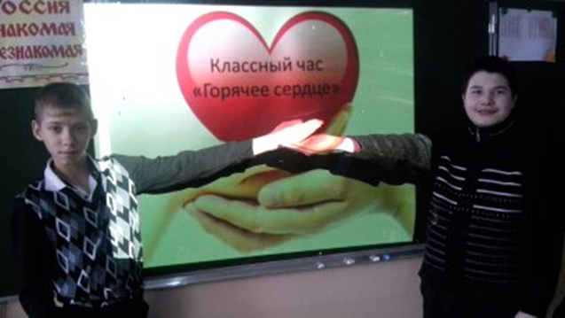
Организовала и провела Уроки Мужества и классные часы учитель истории и обществознания Виноградова Н.В. Она познакомила обучающихся с организацией «Горячее сердце». Ребята узнали поучительные истории о замечательных, смелых, чутких, самоотверженных поступках их сверстников.
Учащееся пришли к выводу, что неравнодушные и отзывчивые сверстники, теплом своей души согревают всех, кто нуждается в их поддержке, помогают ветеранам, ухаживают за больными. Ребята стойко преодолевают трудности и добиваются больших успехов.

На классных часах вспомнили и поговорили о добрых делах, которые совершили обучающиеся нашей школы в ходе школьной Акции « Никто не забыт, Ничто не Забыто!»
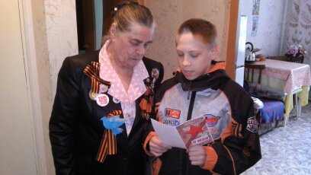
В ходе проведения урока Мужества в сердцах и душах обучающихся была посеяна мысль о том, что они являются наследниками и продолжателями неувядаемых традиций мужества и героизма своих предков.
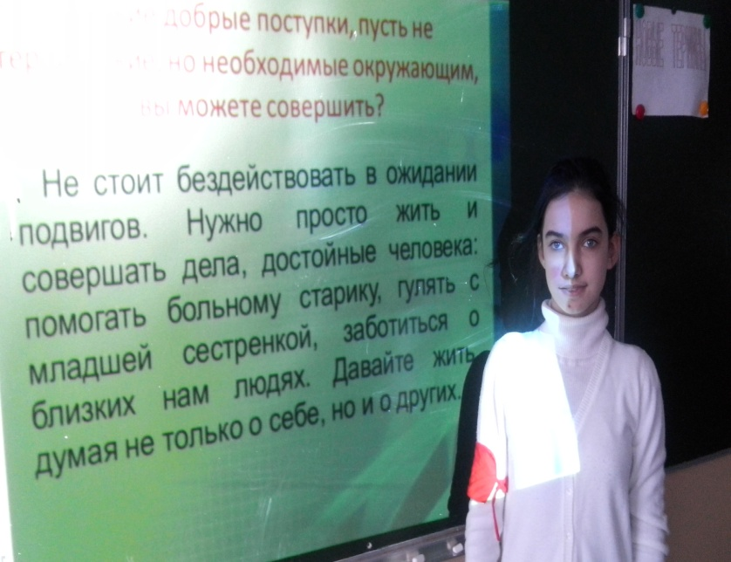
При подведении итога урока Мужества внимание обучающихся было обращено на то, что наши соотечественники теме мужества и героизма будут уделять повышенное внимание, так как эти ценности вечны и актуальны, и потомки должны знать своих героев, мотивы проявления мужества и героизма, любви к своей Родине.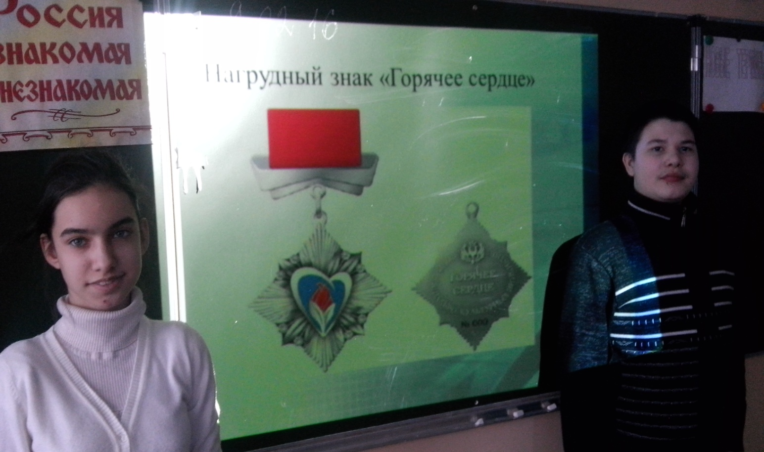

Проведение таких Уроков мужества в наше непростое время необходимы для правильного формирования об ответственном гражданском поведении детей и молодежи на примерах отважных поступков их сверстников и неравнодушного отношения к людям.

